ENSTİTÜMÜZ İNTERNET AĞ SİSTEMİ DEĞİŞMİŞTİR. 04/02/2016 TARİHİNDEN İTİBAREN AKTİF HALE GELECEKTİR. BİLGİSAYARINIZIN YENİ SİSTEME UYUMLU OLABİLMESİ İÇİN IP’NİN OTOMATİK ALINMASI GEREKMEKTEDİR. BUNUN NASIL YAPILACAĞI AŞAĞIDA ANLATILMIŞTIR.

AŞAMA 1 : masaüstünde (masaüstünde yoksa başlat-ara butonuna ağ yazınız) bulunan 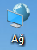 simgesine tıklıyoruz.

AŞAMA 2 : karşımıza aşağıdaki ekran geliyor. Burada üstteki ağ paylaşım merkezine giriyoruz.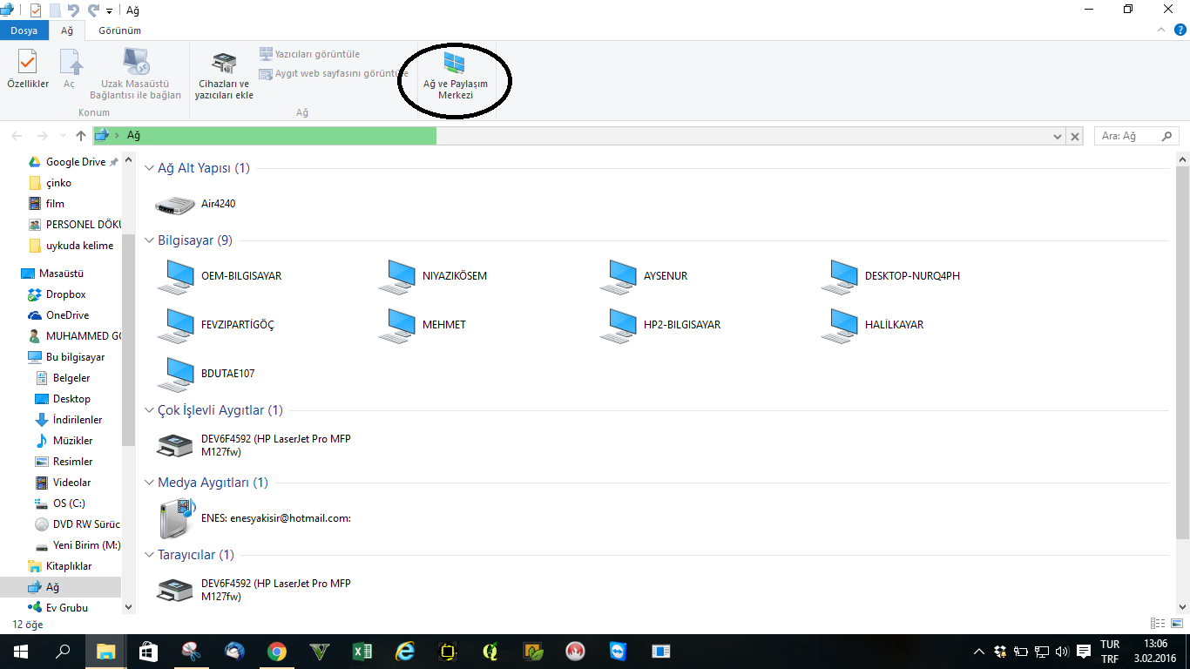

AŞAMA 3 : daha sonra aşağıdaki ekrandaki bağdaştırıcı ayarlarına giriyoruz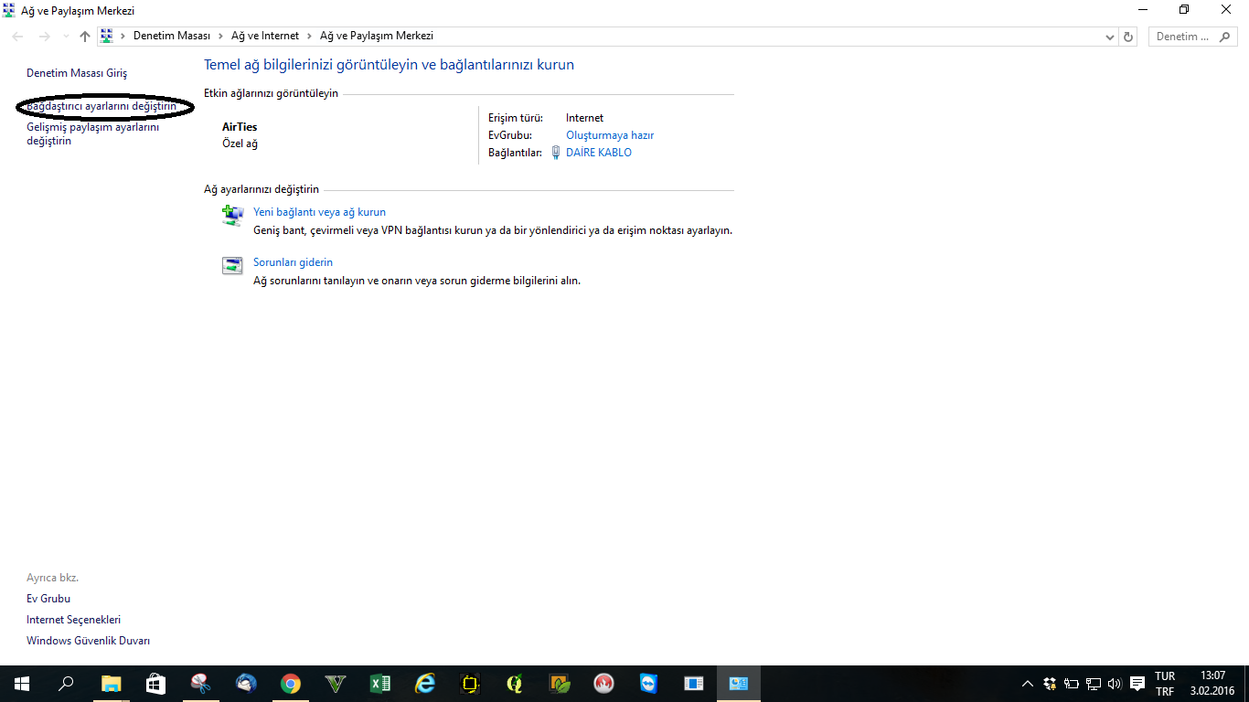

AŞAMA 4 : yerel ağ bağlantısına giriyoruz.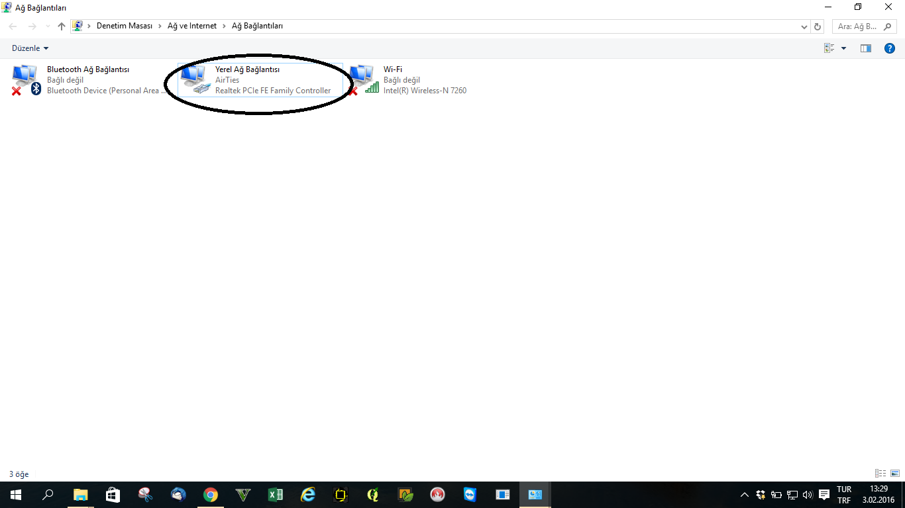

AŞAMA 5 : daha sonra aşağıdaki ekran gelmektedir. Buradan özelliklere giriyoruz.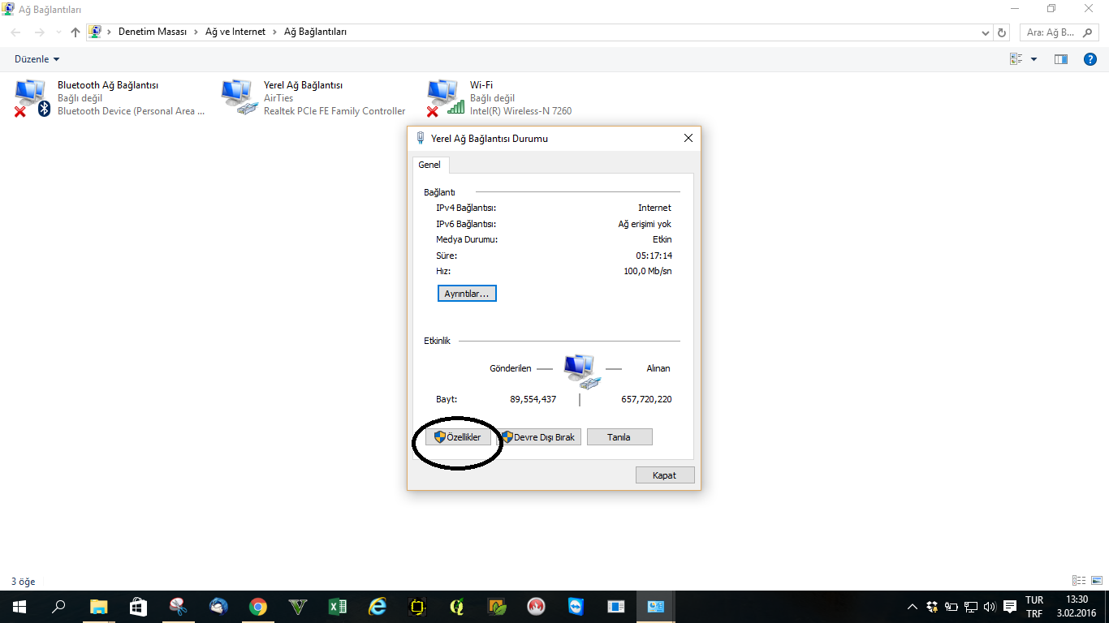

AŞAMA 6 : protokol sürüm 4 e tıklıyoruz.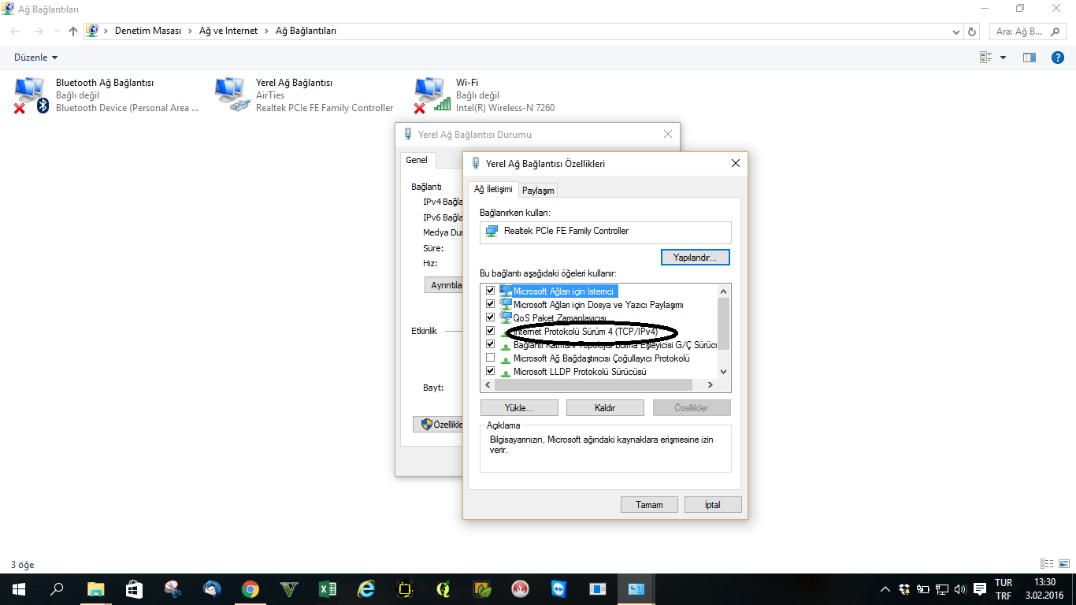

AŞAMA 7 : son olarak aşağıda gösterilen seçenekler işaretlenip TAMAM – TAMAM denilerek çıkış yapınız. 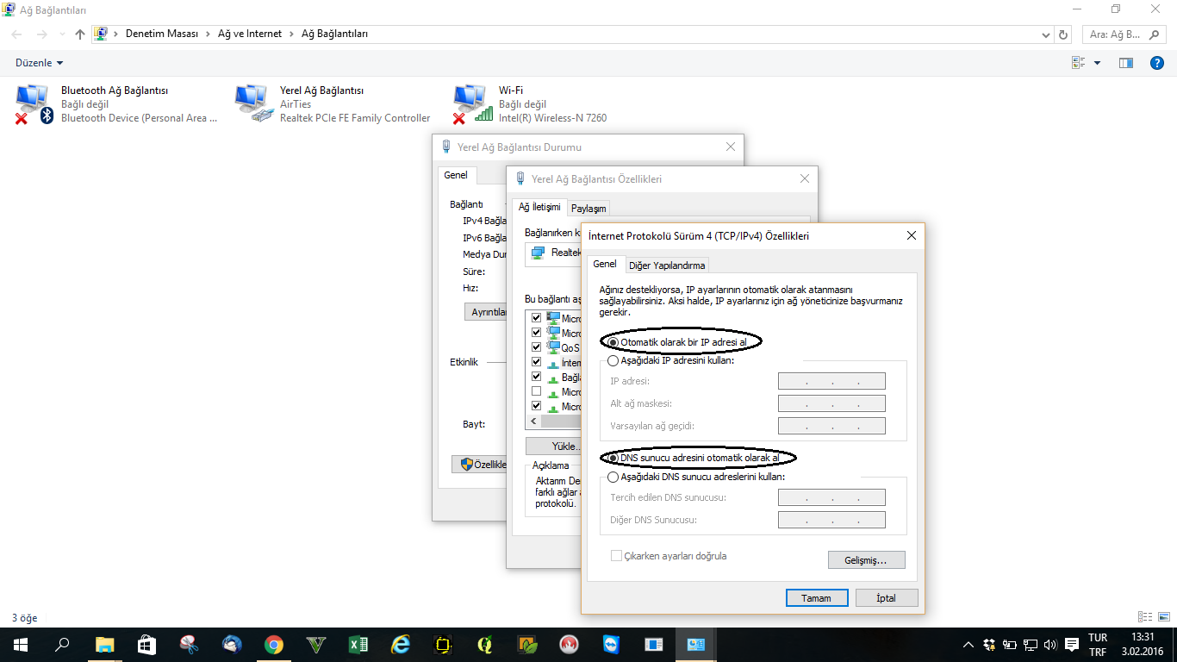

NOT: BU İŞLEMLER SONRASINDA KARŞINIZA GELECEK OLAN EV, İŞ VE ORTAK AĞ SEÇİMİ YAPMAYINIZ. İPTAL BUTONUNA BASINIZ.

